PROJET 3 : Requêtez une base de données avec SQL
Document Technique

Exploration des données
- Les types de données

Lors de la récupération des types de données il était nécessaire d’identifier les types de données et la nature des données présentes dans la base

Chaque colonne doit être définie avec un type adapté (ex : INT, TEXT, DATE etc..) cette étape garantit que les opérations (calculs agrégations, jointures) sont possibles et cohérentes
La nature des données s’agit de comprendre ce que représente chaque colonne (contrat, région, département etc..) cela permet de savoir comment les utiliser dans les requêtes et d’éviter les erreurs logiques.

La nature de chaque colonne de notre tableau ci-dessous
Code_dep_commune : texte  Reg_code : Nombre entier  Aca_nom : texte  Dep_nom : texte | 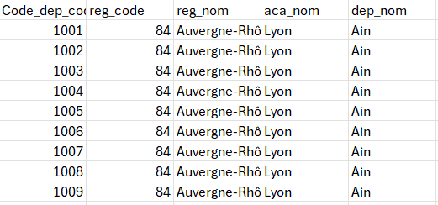

- Le choix des natures :

Pour bien identifier la nature de la colonne, il faut parfois bien chercher et pas s’en tenir à regarder les premières ligne. Les bases de données peuvent être très volumineuse et dans ce cas essayer d’autre fonction comme celle de FILTRE pour voir s’il ne se cache pas du texte au milieu des nombres entier ou l’inverse.
Exemple pour notre cas : dans la colonne Code_dep_commune
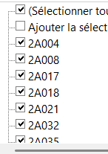
À première vue, on aurait pu penser que la nature de cette colonne correspondait à des nombres entiers. Cependant, ces valeurs numériques sont en réalité stockées sous forme de texte. Ainsi, même si elles ressemblent à des nombres, elles sont interprétées par MySQL comme des chaînes de caractères.

En revanche, j’ai constaté qu’il existe des nombres qui peuvent être stockés au format texte au lieu d’être reconnu comme de véritable valeurs numérique les causes :
- Alignement par défaut : dans Excel les nombres au format numérique sont généralement alignés à droite, tandis que les valeurs au format texte sont alignées à gauche, ainsi le nombre affiché à gauche peux être traité comme du texte
- Absence de lettres cachées : si la cellule ne contient aucune lettre ou caractère non numérique, il est possible de convertir ces valeurs en format nombre
- Conséquence : Tant que les données restent en texte, Excel et SQL ne peuvent pas effectuer correctement des calculs, il faut donc convertir les colonnes concernées en format nombre.
Attention, d’autre colonnes peuvent cacher des valeurs vides. Il faudra également adapter les bonnes contraintes d’integrité
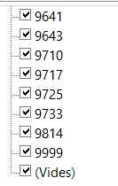 | Contrainte :  - MySQL stocke alors une valeur spéciale NULL (qui n’est pas un 0 ni une chaine vide)  - NULL : autorise les valeurs vides (absence de donnée)
A contrario : Le NOT NULL oblige à ce que chaque ligne ait une valeur dans cette colonne, si le fichier CSV contient une case vide, l’import échoue.

La compréhension des données
Comprendre les données est la première étape avant de les analyser ou de les exploiter. Il est toujours utile de comprendre le rôle des données
Le fichier « Région » : sert à contextualiser les données selon la localisation, facilite la segmentation et la comparaison entre zones géographiques

Le fichier « Contrat » : Contient les informations sur les engagements, les durées, les types de services ou prix de cotisation etc.
Ces 2 fichiers, une fois croisés offrent une vision complète : on peut relier les dimensions géographiques à la dimension contractuelle (quoi, comment, combien). Cela permet de transformer des données brutes en indicateurs utiles pour la prise de décision.

Le dictionnaire des données
Lorsque les fichiers ont été téléchargés et que les données sont comprises, la prochaine étape est remplir le dictionnaire des données ont doit y mettre le nom des colonnes, type de donné, la taille s’y nécessaire, la clé si elle existe, et une description de chaque colonne
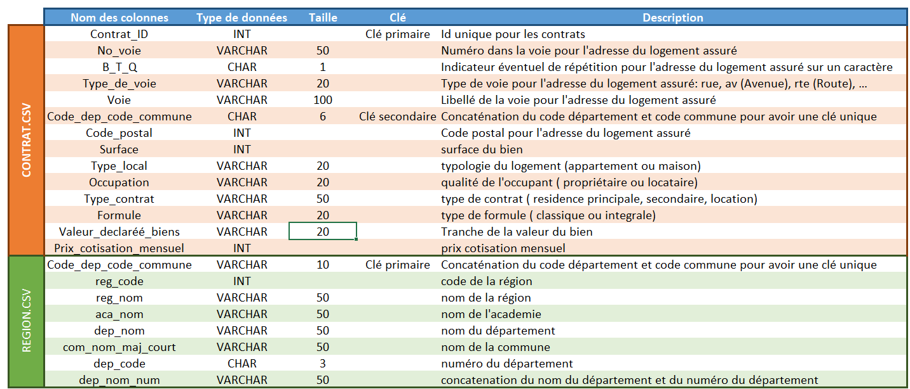
Quelques explications :
Les types de données peuvent être selon la colonne soit :
- INTEGER : sert à stocker des nombres entiers (positifs ou négatifs), utilisé pour des identifiants, codes, numéro de voie
- CHAR (n) : stock une chaîne de caractères de longueur fixe, si on définit CHAR (10) et que l’on insère ABC, MYSQL complète avec des espaces pour atteindre 10 caractères. Rapide pour des codes courts et toujours de même taille. Les inconvénients : gaspille de l’espace si les valeurs sont plus courtes. Comme pour B_T_Q où l’on a un seul caractère
- VARCHAR(n) : Stocke une chaîne de caractères de longueur variable, jusque n. VARCHAR (100) peut contenir de 0 à 100 caractères. Avantage : flexible, ne gaspille pas d’espace, il faut juste choisir une taille adaptée (ni trop petite, ni grande)
Les types de données définissent la nature des valeurs stockées dans une table SQL.

Les CLES : primaire et étrangère
La clé primaire est un champ ou ensemble de champs qui
- Identifie de manière unique chaque ligne d’une table
- Ne peut pas être NULL
- Sert de référence principale pour retrouver une ligne
Dans la table Contrat, la colonne Contrat_ID est la clé primaire car chaque contrat a un code unique.
La clé étrangère (FOREIGN KEY) est un champ dans une table qui fait référence à la clé primaire d’une autre table son rôle
- Crée un lien logique entre 2 tables
- Assurer l’intégralité référentielle : on ne peut pas insérer une valeur qui n’existe pas dans une table de référence.
Dans la table contrat, la colonne Code_Dep_Code_Commune est une clé étrangère qui pointe vers la table région
Ces clés ensemble permettent de construire une base relationnelle solide, où les données sont fiables et bien organisées.

La description dans le dictionnaire des données

La description est indispensable
- Pour la communication entre équipes : les développeurs, analystes et autres métiers n’ont pas toujours la même lecture des colonnes, elle évite les ambiguïtés.
- Pour une documentation durable : quand on revient sur le projet 6 mois plus tard ou qu’un collègue reprend le travail, la description permet de comprendre rapidement la logique des données.
- Contrôler la qualité : elle aide à vérifier que les données importées correspondent bien à ce qui est attendu (exemple : un champ « Surface » doit être en M² et pas en nombre de pièces)
La colonne description apporte une compréhension métier des champs, au-delà de leurs types techniques. Elle permet de clarifier l’usage attendu, de facilité la communication entre équipe et de garantir la cohérence des données lors de l’importation et l’exploitation.

Le nom des types de données
Le nom du type de données peut varier en fonction de la SGBD que l’on utilise, dans notre cas nous allons utiliser la SGBD MySQL
Données | MySQL
Nombre entier | INTEGER
Nombre décimal | REAL
Texte longueur fixe | CHAR(n)
Texte longueur variable | VARCHAR(n)
Date | DATE
Heure | TIME
Date et heure | DATETIME

Donnée dans SQL ARCHITECTURE
Dès que l’étape de bien comprendre et remplir le dictionnaire de données est finie, il faut retranscrire toutes les informations sur SQL architecture pour générer un code SQL
Etape 1 : Création des tables
Pour crée une table il faut cliquer sur l’icône à droite « New table »
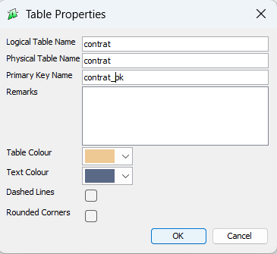
Dessiner avec la croix un carré avec la souris et une fenêtre « table properties » s’ouvre. Ensuite indiqué les informations à la création de la table, pour les 2 premiers champs indiqué la même information.
La personnalisation est possible : couleur etc

Etape 2 : Création des colonnes
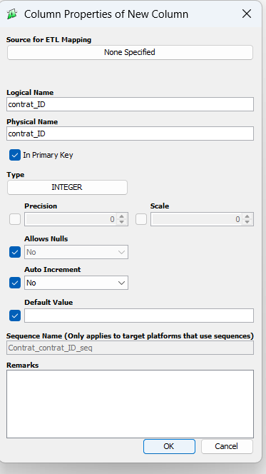
Dès que l’étape de la création de la table est finie, il faut passer à l’étape crée les colonnes. Il faut aller sur l’onglet à droite « insert column » et donner le nom de la colonne sur « Logical Name et Physical Name »
Nous allons cochet que c’est une clé primaire « In primary key », et préciser le type de donnée (confère dictionnaire de données) « INTEGER »
Si des données vides sont autorisées, il faut cocher « yes » dans « Allows Nulls » sinon cocher « No ». Les autres informations j’ai laissé par défaut

LA JOINTURE
La jointure garantit que chaque contrat est lié à une région valide, nous allons dessiner les liens entre les tables pour mieux comprendre la structure. Dans le dictionnaire des données la clé primaire est « Contrat_ID » de la table « Contrat », et « Code_Dep_Code_Commune » est la clé primaire de la table « région ». Ces données seront tous en haut de l’architecture avec les initiales « PK »

Pour faire la jointure il faut aller dans l’interface à droite dans l’onglet « news identifying Relationship » et ensuite relier la clé primaire de la table « région » « Code_dep_code_commune » et finir par cliquer sur la clé étrangère de la table « contrat » « Code_dep_code_commune »

Nous pouvons voire que notre schéma architecture est bien réalisé

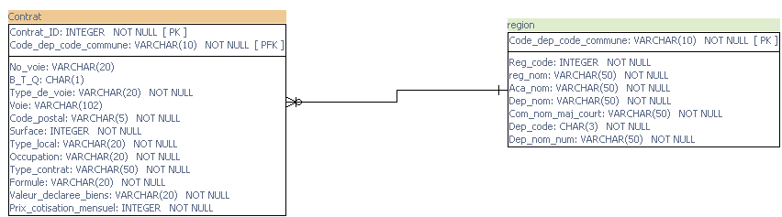

Générer le code SQL
Quand on s’est bien assuré que les jointures ont bien été réalisées, l’architecture est réalisée correctement, la dernière étape est de générer le code SQL
Pour cela, dans l’interface tous en haut il y a une flèche verte 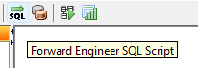

Cliquer dessus et une fenêtre s’ouvre
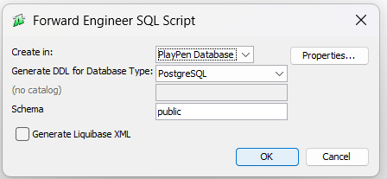
Je dois m’assurer que le « Generate DDL for Database type » est bien « PostgreSQL » et cliquer sur ok ensuite le code SQL se génère automatiquement il est aussi possible de le sauvegarder « copy »
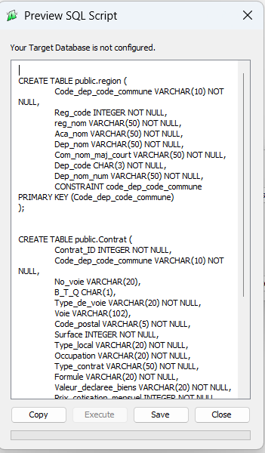

Téléchargement de la base de données
Nous allons télécharger la base de données avec lequel nous allons travailler, ici je vais utiliser la SGBD MYSQLWORKBENCH.
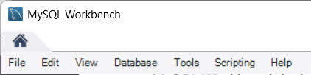
Je vais crée un mot de passe pour accéder directement à mon poste de travail
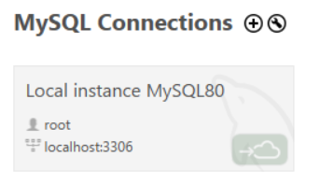
Création de la base de données :
Tous d’abord, il faut crée notre base de données, ici je l’appellerai « Sql_projet ». Dans l’éditeur le code SQL que j’ai utilisé est celui-ci : 
Une fois ma base de données crée, je vais pouvoir crée mes tables et importer mes données. Pour crée mes tables voici l’étape à suivre juste en dessous de la BDD sql_projet je clic droit sur « Tables » et je vais l’onglet « Table Data Import Wizard »
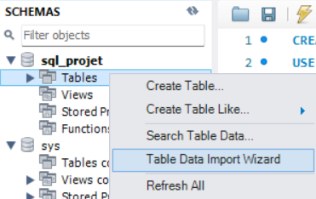
Il faut charger le fichier CSV, et préciser l’encodage qui à été déterminé au moment de l’analyse des données. Le fichier « région » est en UTF8
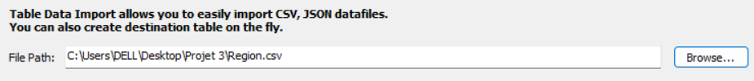
A la fin de l’import la procédure nous indique que le compte est bon par ex : pour le fichier « région »
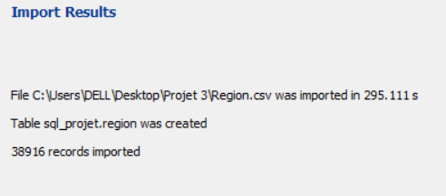
Autre méthode : en faisant une requête SQL : SELECT COUNT (*) FROM region ; SELECT COUNT (*) FROM contrat ;
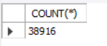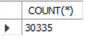

Autre manière de crée une table et faire l’import des données
Voici une autre manière de crée une table avec un code SQl

Code SQL : création d’une table | Code SQL : importation de la table
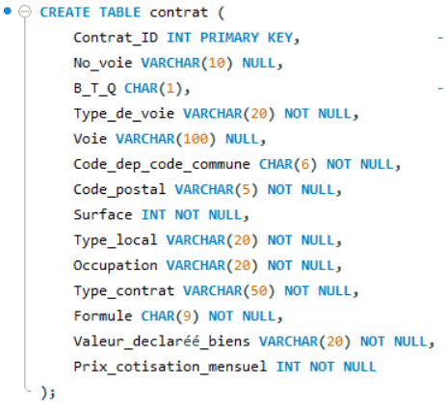 | 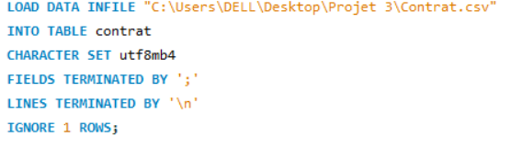

Les requêtes SQL
- Les requêtes simples
Les requêtes SQL c’est un langage qui permet de dialoguer avec ma base, elles permettent d’interagir avec la base de données. Elles se déclinent en plusieurs catégories via la commande SELECT, FROM, des filtres via la commande WHERE, des classements via la commande ORDER BY enfin la limitation des données via la commande LIMIT
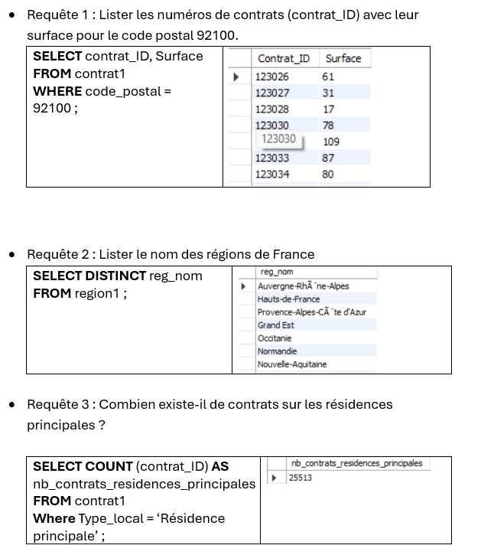

- Les requêtes avec les agrégations et jointure
Les requêtes avec agrégations et jointure fonctionnent de la même manière que les requêtes simples. Par contre les calculs sont un peu plus poussé tel que les calculs de moyenne, somme en utilisant les fonctions d’agrégation suivante
AVG() : calcul de la moyenne
SUM() : calcul de la somme
COUNT() : compte le nombre de valeur ou de ligne
Min() : minimum/ Max() : maximum
Group by : donne le nombre par (colonne choisit)
ORDER BY() :Trie par défaut ou ordre croissant/ DESC : ordre décroissant
LEFT JOIN() : relie 2 tables et garde toute les lignes de la table de gauche, même si pas de correspondance dans la table de droite



